ARBEITSBLATT AUSSPRACHE LANGE VOKALE i UND e
Momente A1 AB Lektion 13, Ü 9
___________________________________________________________________________

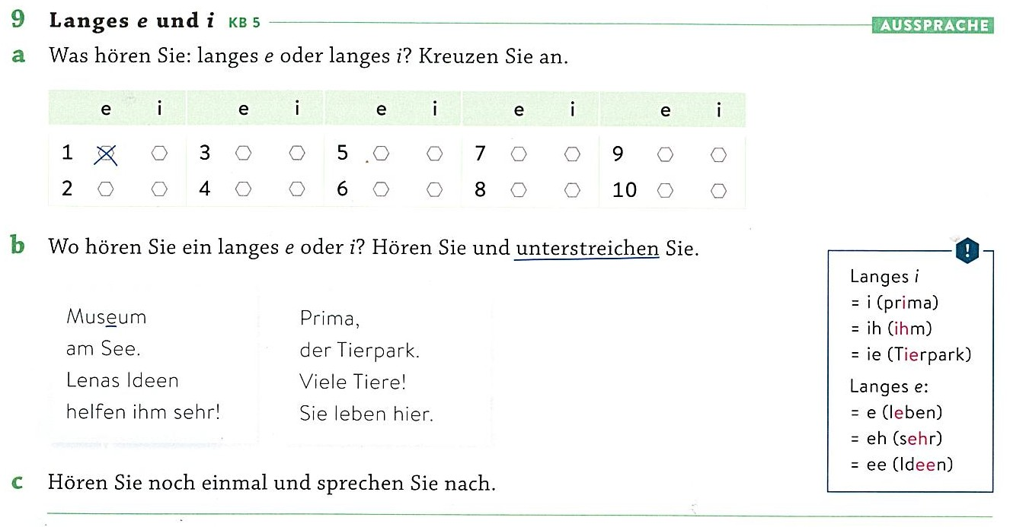

Langes i und langes e / i lunga ed e lunga

a) Una i lunga si trova:

- sempre nella combinazione ie
per esempio: Tier, vier

- spesso in parole monosillabiche o di origine straniera
per esempio: mir, prima

- con la “h” di allungamento
per esempio: ihm, ihr

a) Una e lunga si trova:

- come semplice e in una sillaba accentata e aperta
per esempio: We-g, Le-ben)

- nella doppia ee: viene pronunciata come una e molto lunga
per esempio: See

- con la “h” di allungamento
per esempio: meh-r

